**Trong hệ toa độ Descartes:**

$$\vec{A}=A_{x}\vec{i_{x}}+A_{y}\vec{i_{y}}+A_{z}\vec{i_{z}}$$

$$∇=\frac{∂}{∂x}\vec{i_{x}}+\frac{∂}{∂y}\vec{i_{y}}+\frac{∂}{∂z}\vec{i_{z}}$$

$$rot \vec{A}=∇ x \vec{A}=\left|\begin{aligned}\vec{i_{x}} \\ \frac{∂}{∂x} \\ A_{x}\end{aligned} \begin{aligned}\vec{i_{y}} \\ \frac{∂}{∂y} \\ A_{y}\end{aligned} \begin{aligned}\vec{i_{z}} \\ \frac{∂}{∂z} \\ A_{z}\end{aligned}\right|,div \vec{A}=∇.\vec{A}=\frac{∂A_{x}}{∂x}+\frac{∂A_{y}}{∂y}+\frac{∂A_{z}}{∂z}$$

**Trong hệ tọa độ Trụ:**

$$\vec{A}=A_{r}\vec{i_{r}}+A_{φ}\vec{i_{φ}}+A_{z}\vec{i_{z}}$$

$$∇=\frac{∂}{∂r}\vec{i_{r}}+\frac{1}{r}\frac{∂}{∂φ}\vec{i_{φ}}+\frac{∂}{∂z}\vec{i_{z}}$$

$$rot \vec{A}=∇ x \vec{A}=\frac{1}{r}\left|\begin{aligned}\vec{i_{r}} \\ \frac{∂}{∂r} \\ A_{r}\end{aligned} \begin{aligned}\vec{i_{φ}} \\ \frac{∂}{∂φ} \\ rA_{φ}\end{aligned} \begin{aligned}\vec{i_{z}} \\ \frac{∂}{∂z} \\ A_{z}\end{aligned}\right|,div \vec{A}=∇.\vec{A}=\frac{1}{r}\frac{∂(rA_{r})}{∂r}+\frac{1}{r}\frac{∂A_{φ}}{∂φ}+\frac{∂A_{z}}{∂z}$$

**Trong hệ tọa độ cầu:**

$$\vec{A}=A_{r}\vec{i_{r}}+A_{θ}\vec{i_{θ}}+A_{φ}\vec{i_{φ}}$$

$$∇=\frac{∂}{∂r}\vec{i_{r}}+\frac{1}{r}\frac{∂}{∂θ}\vec{i_{θ}}+\frac{1}{rsin θ}\frac{∂}{∂φ}\vec{i_{φ}}$$

$$rot \vec{A}=∇ x \vec{A}=\frac{1}{r^{2}\sin{θ}}\left|\begin{aligned}\vec{i_{r}} \\ \frac{∂}{∂r} \\ A_{r}\end{aligned} \begin{aligned}r.\vec{i_{θ}} \\ \frac{∂}{∂θ} \\ rA_{θ}\end{aligned} \begin{aligned}rsin θ.\vec{i_{φ}} \\ \frac{∂}{∂φ} \\ A_{φ}\end{aligned}\right|,$$

$$div \vec{A}=∇.\vec{A}=\frac{1}{r^{2}}\frac{∂(r^{2}A_{r})}{∂r}+\frac{1}{rsin θ}\frac{∂{(\sin{θ}A}_{θ})}{∂θ}+\frac{1}{rsin θ}\frac{∂A_{φ}}{∂φ}$$

**Câu 1 (2019 – 2020): Cho trường vector $\vec{A}=\left(rcosθ\right)\vec{i_{r}}+\left(rsin θ\right)\vec{i_{θ}}+(rsin θcosφ)\vec{i_{φ}}$**

1. **Tính div của $\vec{A}$.**

Ta có:

$$div \vec{A}=∇.\vec{A}=\frac{1}{r^{2}}\frac{∂\left(r^{2}A_{r}\right)}{∂r}+\frac{1}{rsin θ}\frac{∂{(\sin{θ}A}_{θ})}{∂θ}+\frac{1}{rsin θ}\frac{∂A_{φ}}{∂φ}$$

$$=\frac{1}{r^{2}}\frac{∂(r^{2}rcosθ)}{∂r}+\frac{1}{rsin θ}\frac{∂(\sin{θ}rsin θ)}{∂θ}+\frac{1}{rsin θ}\frac{∂(rsin θcosφ)}{∂φ}$$

$$=\frac{1}{r^{2}}\frac{∂(r^{3}cosθ)}{∂r}+\frac{1}{rsin θ}\frac{∂\left(rsin^{2} θ\right)}{∂θ}+\frac{1}{rsin θ}\frac{∂(rsin θcosφ)}{∂φ}$$

$$=5\cos{θ}-\sin{φ}$$

1. Nghiệm lại định lý divergence trong thể tích V là ½ khối cầu bán kính R, có tâm ở gốc tọa độ(hình vẽ).

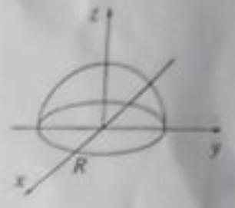

$$\oint_{S}{\vec{A}d\vec{S}}=\oint_{V}{div\vec{A}}dV$$

$$φ:0→2π$$

$$θ:0→\frac{π}{2}$$

$$r:0→R$$

$$\oint_{V}{div\vec{A}}dV=\oint_{V}{\left(5\cos{θ}-\sin{φ}\right)r^{2}sinθdrdθdφ}=\int_{φ=0}^{2π}{\int_{θ=0}^{\frac{π}{2}}{\int_{r=0}^{R}{\left(5\cos{θ}-\sin{φ}\right)r^{2}sinθdrdθdφ}}}$$

$$=\int_{φ=0}^{2π}{\int_{θ=-\frac{π}{2}}^{\frac{π}{2}}{\int_{r=0}^{R}{r^{2}\left(\frac{5}{2}sin2θ-sinθsinφ\right)drdθdφ}}}=\frac{R^{3}}{3}\int_{φ=0}^{2π}{\int_{θ=0}^{\frac{π}{2}}{\left(\frac{5}{2}sin2θ-sinθsinφ\right)dθdφ}}$$

$$=\frac{R^{3}}{3}\int_{φ=0}^{2π}{{\left.(-\frac{5}{4}cos2θ+cosθsinφ)\right|}_{θ=0}^{\frac{π}{2}}}dφ=\frac{R^{3}}{3}\int_{φ=0}^{2π}{\left(\frac{5}{2}-sinφ\right)dφ}=\frac{5}{3}πR^{3}$$

$$\oint_{S}{\vec{A}d\vec{S}}=\oint_{S_{1}}{\vec{A}d\vec{S_{1}}}+\oint_{S_{2}}{\vec{A}d\vec{S_{2}}} với S_{1}:mặt bao ngoài,S_{2}:mặt đáy$$

$$→d\vec{S_{1}}=r^{2}sinθdθdφ\vec{i_{r}},d\vec{S_{2}}=rsinθdrdφ\vec{i_{θ}}$$

$$\oint_{S_{1}}{\vec{A}d\vec{S_{1}}}=\oint_{S_{1}}{\left[\left(rcosθ\right)\vec{i_{r}}+\left(rsin θ\right)\vec{i_{θ}}+(rsin θcosφ)\vec{i_{φ}}\right]}r^{2}sinθdθdφ\vec{i_{r}}=\oint_{S_{1}}{\frac{r^{3}sin2θ}{2}dθdφ}=\frac{R^{3}}{2}\int_{φ=0}^{2π}{\int_{θ=0}^{\frac{π}{2}}{sin2θdθdφ}}=\frac{R^{3}}{2}\int_{φ=0}^{2π}{dφ}=πR^{3}$$

$$\oint_{S_{2}}{\vec{A}d\vec{S_{2}}}=\oint_{S_{2}}{\left[\left(rcosθ\right)\vec{i_{r}}+\left(rsin θ\right)\vec{i_{θ}}+(rsin θcosφ)\vec{i_{φ}}\right]rsinθdrdφ\vec{i_{θ}}}=\oint_{S_{2}}{r^{2}\sin^{2}{θ}drdφ}=\int_{φ=0}^{2π}{\int_{r=0}^{R}{r^{2}drdφ}}\left(chọn θ=\frac{π}{2}\right)=\frac{R^{3}}{3}\int_{φ=0}^{2π}{dφ}=\frac{2πR^{3}}{3}$$

$$→\oint_{S}{\vec{A}d\vec{S}}=\oint_{S_{1}}{\vec{A}d\vec{S_{1}}}+\oint_{S_{2}}{\vec{A}d\vec{S_{2}}}=πR^{3}+\frac{2πR^{3}}{3}=\frac{5}{3}πR^{3}=\oint_{V}{div\vec{A}}dV$$

$$Câu 2. Tính \oint_{C}{\left[\left(y-sinx\right)dx+cosxdy\right]}, trong đó \left(C\right)là tam giác OAB nằm trong mặt phẳng$$

$$xOy biết A\left(\frac{π}{2},0\right),B\left(\frac{π}{2},1\right).$$

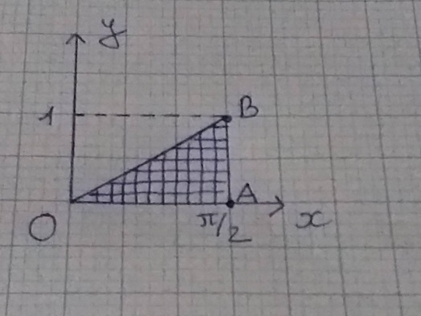**Giải**

$$\oint_{C}{\left[\left(y-sinx\right)dx+cosxdy\right]}=\oint_{C}{D}$$

$$\oint_{C}{D}=\oint_{OA}{D}+\oint_{AB}{D}+\oint_{OB}{D}$$

$$\oint_{OA}{D}=\int_{0}^{\frac{π}{2}}{-sin}xdx=-1,\oint_{AB}{D}=\int_{0}^{1}{\cos{x}dy}=\int_{0}^{1}{0dy}=0(vì x=\frac{π}{2}→\cos{x}=0)$$

$$\oint_{BO}{D}=\oint_{BO}{\left[\left(y-sinx\right)dx+cosxdy\right]}=\int_{\frac{π}{2}}^{0}{ydx}-\int_{\frac{π}{2}}^{0}{\sin{x}dx}+\int_{1}^{0}{\cos{x}}dy=-\frac{yπ}{2}+1-\cos{x}$$

$$→\oint_{C}{\left[\left(y-sinx\right)dx+cosxdy\right]}=-\frac{yπ}{2}-\cos{x}$$

**Câu 3. Mật độ electron bên trong khối cầu bán kính 2m cho bởi quy luật $n_{e}=\frac{1000}{r}cos\frac{∅}{4}$ (electron/ $m^{3}$). Tìm điện tích của toàn bộ khối cầu biết điện tích của electron là $-1,6.10^{-19}C$**

Giải

Gọi $N=số electron chứa trong khối cầu, ta có:$

$$N=\oint_{V}{n_{e}}dV=\oint_{V}{\frac{1000}{r}}\cos{\frac{∅}{4}}r^{2}sinθdrdθd∅=\int_{0}^{2}{\frac{1000}{r}r^{2}dr}\int_{0}^{π}{sinθdθ}\int_{0}^{2π}{\cos{\frac{∅}{4}}}d∅=16000(electron)$$

$$→Điện tích khối cầu:Q=N.e=16000.\left(-1,6\right).{10}^{-19}=-{2,56.10}^{-15}(C)$$

**Câu 4. Cho hàm vô hướng $∅\left(x,y,z\right)=3x^{2}y-y^{3}z^{2}$. Tìm $grad(∅)$ tại điểm $P(1,-2,-1)$.**

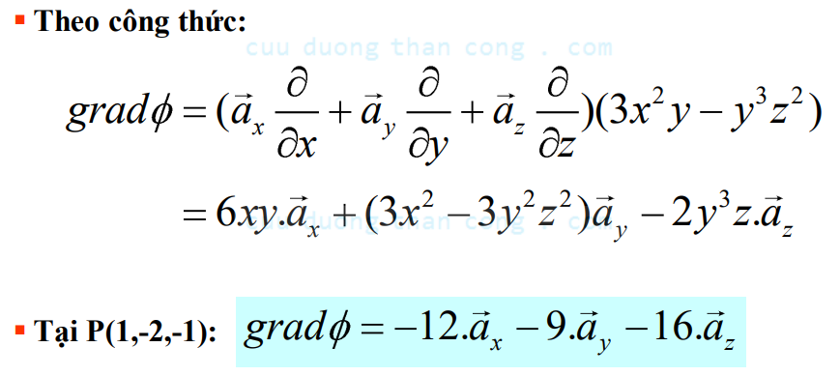

**Câu 5. Cho vector $\vec{A}=x^{2}z.\vec{i_{x}}-2y^{3}z^{2}.\vec{i_{y}}+xy^{2}z.\vec{i_{z}}$. Tìm $div\vec{A}$ tại điểm $P(1,-1,1)$**

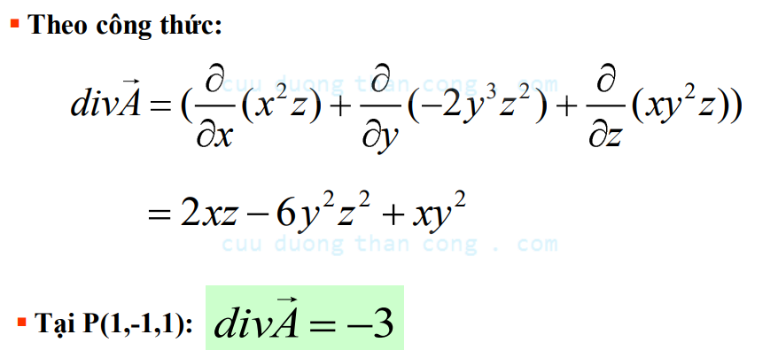

**Câu 6. Cho vector $\vec{A}=3x\vec{i_{x}}+\left(y-3\right)\vec{i_{y}}+(2-z){\vec{i}}_{z}$ và S là mặt hộp giới hạn bởi $x=0,x=1,y=0,y=2,z=0,z=3$. Nghiệm lại định lý divergence.**

**Giải**

* Trên mặt $x=0$, ta có:
$$\left\{\begin{aligned}\vec{A}=\left(y-3\right){\vec{i}}_{y}+(2-z){\vec{i}}_{z} \\ d\vec{S}=-dydz.{\vec{i}}_{x}\end{aligned}\right.→\vec{A}d\vec{S}=0→\oint_{x=0}{\vec{A}d\vec{S}}=0$$

* Trên mặt $x=1$, ta có:
$$\left\{\begin{aligned}\vec{A}=3{\vec{i}}_{x}\left(y-3\right){\vec{i}}_{y}+(2-z){\vec{i}}_{z} \\ d\vec{S}=dydz.{\vec{i}}_{x}\end{aligned}\right.→\vec{A}d\vec{S}=3dydz→\oint_{x=1}{\vec{A}d\vec{S}}=\int_{y=0}^{2}{\int_{z=0}^{3}{3dydz}}=18$$

* Trên mặt $y=0$, ta có:
$$\left\{\begin{aligned}\vec{A}=3x\vec{i_{x}}-3\vec{i_{y}}+(2-z){\vec{i}}_{z} \\ d\vec{S}=-dxdz{\vec{.i}}_{y}\end{aligned}\right.→\vec{A}d\vec{S}=3dxdz→\oint_{y=0}{\vec{A}d\vec{S}}=\int_{x=0}^{1}{\int_{z=0}^{3}{3dxdz}}=9$$

* Trên mặt $y=2$, ta có:
$$\left\{\begin{aligned}\vec{A}=3x\vec{i_{x}}-\vec{i_{y}}+(2-z){\vec{i}}_{z} \\ d\vec{S}=dxdz{\vec{.i}}_{y}\end{aligned}\right.→\vec{A}d\vec{S}=-dxdz→\oint_{y=2}{\vec{A}d\vec{S}}=\int_{x=0}^{1}{\int_{z=0}^{3}{-dxdz}}=-3$$

* Trên mặt $z=0$, ta có:
$$\left\{\begin{aligned}\vec{A}=3x\vec{i_{x}}+(y-3)\vec{i_{y}}+2{\vec{i}}_{z} \\ d\vec{S}=-dxdy{\vec{.i}}_{z}\end{aligned}\right.→\vec{A}d\vec{S}=-2dxdy→\oint_{z=0}{\vec{A}d\vec{S}}=\int_{x=0}^{1}{\int_{y=0}^{2}{-2dxdy}}=-4$$

* Trên mặt $z=3$, ta có:

$$\left\{\begin{aligned}\vec{A}=3x\vec{i_{x}}+\left(y-3\right)\vec{i_{y}}-{\vec{i}}_{z} \\ d\vec{S}=dxdy{\vec{.i}}_{z}\end{aligned}\right.→\vec{A}d\vec{S}=-dxdy→\oint_{z=3}{\vec{A}d\vec{S}}=\int_{x=0}^{1}{\int_{y=0}^{2}{-dxdy}}=-2$$

$$Vậy \oint_{S}{\vec{A}d\vec{S}}=0+18+9-3-4-2=18$$

Ta có:

$$div\vec{A}=\frac{∂}{∂x}\left(3x\right)+\frac{∂}{∂y}\left(y-3\right)+\frac{∂}{∂z}\left(2-z\right)=3$$

$$dV=dxdydx$$

$$→\oint_{V}{div\vec{A}}dV=\oint_{V}{3dxdydz}=\int_{x=0}^{1}{\int_{y=0}^{2}{\int_{z=0}^{3}{3dxdydz}}}=18=\oint_{S}{\vec{A}d\vec{S}}→Định lý Divergence được kiểm chứng.$$

**Câu 7. Trong hệ tọa độ cầu cho vector $\vec{A}=Cr.{\vec{i}}_{r}$ với $C=const,r≤a$. Nghiệm lại định lý divergence.**

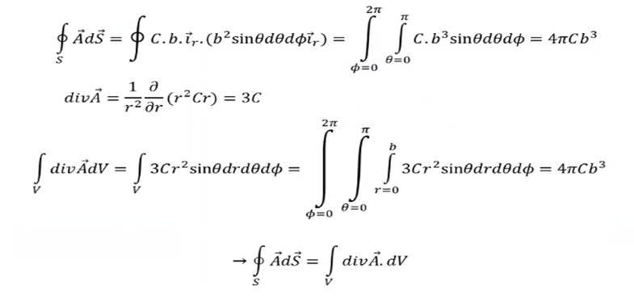

**Câu 8. Nghiệm lại định lý Stokes với $\vec{A}=x^{2}{\vec{i}}_{y}$ và S là hình chữ nhật có các đỉnh $M\left(g,0,0\right),N\left(g+∆,0,0\right),P\left(g+∆,h,0\right),Q(g,h,0)$.**

**Giải**

Ta có:

$$\left\{\begin{aligned}\vec{A}=x^{2}{\vec{i}}_{y} \\ d\vec{l}=dx{\vec{i}}_{x}+dy{\vec{i}}_{y}+dz{\vec{i}}_{z}\end{aligned}\right.→\oint_{C}{\vec{A}d\vec{l}}=\oint_{C}{x^{2}dy}=\int_{N}^{P}{x^{2}}dy+\int_{Q}^{M}{x^{2}}dy=x^{2}{\left.y\right|}_{0}^{h}+x^{2}{\left.y\right|}_{h}^{0}={\left(g+∆\right)}^{2}h-g^{2}h=\left(∆^{2}+2g∆\right)h$$

Ta có:

$$\left\{\begin{aligned}rot \vec{A}=\left|\begin{aligned}{\vec{i}}_{x} \\ \frac{∂}{∂x} \\ 0\end{aligned} \begin{aligned}{\vec{i}}_{y} \\ \frac{∂}{∂y} \\ x^{2}\end{aligned} \begin{aligned}{\vec{i}}_{z} \\ \frac{∂}{∂z} \\ 0\end{aligned}\right|=2x{\vec{i}}_{z} \\ d\vec{S}=dxdy{\vec{i}}_{z}\end{aligned}\right.→\oint_{S}{rot \vec{A}}d\vec{S}=\oint_{S}{2xdxdy}=\int_{g}^{g+∆}{2xdx}\int_{0}^{h}{dy}={\left.x^{2}\right|}_{g}^{g+∆}.{\left.y\right|}_{0}^{h}=\left(∆^{2}+2g∆\right)h=\oint_{C}{\vec{A}d\vec{l}}(đpcm)$$